**Royal Canin Mother & Babycat Food**

**2 kg**

**฿715.00**

**รายละเอียดสินค้า**

รายละเอียดสินค้า

หมวดหมู่: สัตว์เลี้ยง

อาหารสำหรับแม่แมวและแมวน้อย 2 กก. อาหารแมวที่สมดุลและครบถ้วน - สำหรับแม่แมวและลูกแมวโดยเฉพาะ - ราชินีที่กำลังตั้งครรภ์และให้นมบุตร - ลูกแมวอายุ 1 ขวบ (อายุ 1 ถึง 4 เดือน) ระหว่างหย่านม การสนับสนุนระบบภูมิคุ้มกัน: ระหว่าง 4 ถึง 12 สัปดาห์หลังคลอด ภูมิคุ้มกันตามธรรมชาติที่ได้จากน้ำนมเหลืองของมารดาจะค่อยๆ ลดลง MOTHER & BABYCAT ช่วยสนับสนุนการป้องกันตามธรรมชาติของลูกแมววัย 1 ขวบด้วยส่วนผสมของสารต้านอนุมูลอิสระที่ได้รับการจดสิทธิบัตร* ซึ่งรวมถึงวิตามินอี การหย่านมง่ายเป็นพิเศษ: อาหารเม็ดดัดแปลงที่สามารถคืนสภาพได้ง่ายเพื่ออำนวยความสะดวกในการเปลี่ยนจากนมเป็นอาหารแข็ง สุขภาพทางเดินอาหาร: เพิ่มความทนทานต่อการย่อยอาหารด้วยโปรตีนที่ย่อยได้สูง (LIP*) และพรีไบโอติก (รวมถึง FOS) *โปรตีนที่คัดเลือกมาเพื่อการย่อยได้สูงมาก ดีเอชเอช่วยเลี้ยงลูกแมว'

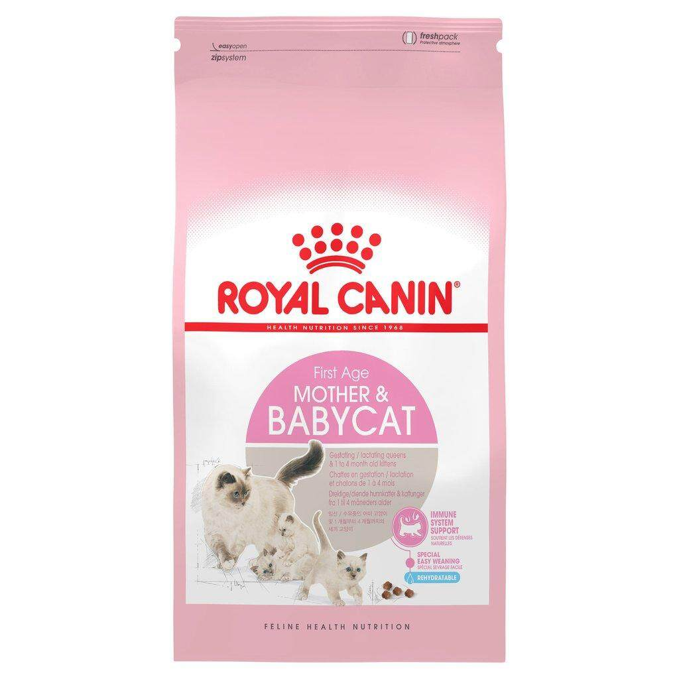

Royal Canin Kitten Food (Up To 12 Months)

2 kg

฿670.00

รายละเอียดสินค้า

หมวดหมู่: สัตว์เลี้ยง

อาหารลูกแมว (ไม่เกิน 12 เดือน) 2 กก. อาหารให้สมดุลและครบถ้วน สำหรับลูกแมวอายุไม่เกิน 12 เดือน การสนับสนุนระบบภูมิคุ้มกัน การเจริญเติบโตเป็นขั้นตอนสำคัญในชีวิตของลูกแมว นั่นคือเวลาของการเปลี่ยนแปลงครั้งใหญ่ การค้นพบ และการเผชิญหน้าครั้งใหม่ ในช่วงเวลาสำคัญนี้ ระบบภูมิคุ้มกันของลูกแมวจะค่อยๆ พัฒนาขึ้น ลูกแมวช่วยสนับสนุนการป้องกันตามธรรมชาติของลูกแมววัย 2 ขวบโดยเฉพาะอย่างยิ่งกับสารต้านอนุมูลอิสระที่ซับซ้อนรวมถึงวิตามินอี การเจริญเติบโตอย่างแข็งแรง: เนื้อหาที่ปรับเปลี่ยนของโปรตีน วิตามิน และแร่ธาตุ รวมทั้งวิตามินดีและแคลเซียม ปริมาณพลังงานสูงเพื่อให้เหมาะกับช่วงการเติบโตที่รุนแรงนี้ สุขภาพทางเดินอาหาร: เพิ่มความทนทานต่อการย่อยอาหารด้วยโปรตีนที่ย่อยได้สูง (LIP*) และพรีไบโอติก (รวมถึง FOS) *โปรตีนที่คัดเลือกมาเพื่อการย่อยได้สูงมาก

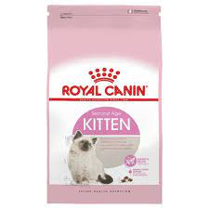

Royal Canin Light Weight Care Cat Food

3 kg

฿1,240.00

รายละเอียดสินค้า

หมวดหมู่: สัตว์เลี้ยง

Light Weight Care Cat Food 3 กก. มีประสิทธิภาพในการควบคุมน้ำหนัก โดยมีปริมาณไขมันลดลง 33%* เส้นใยผสมพิเศษช่วยเพิ่มปริมาณอาหารในกระเพาะเพื่อช่วยตอบสนองความอยากอาหารของแมว ปริมาณโปรตีนสูง (37%) เพื่อช่วยรักษามวลกล้ามเนื้อ ปริมาณไขมันปานกลาง (สูงสุดเพียง 12%) เพื่อช่วยจำกัดการเพิ่มของน้ำหนัก อุดมด้วยแอล-คาร์นิทีนซึ่งมีความสำคัญต่อการเผาผลาญไขมันที่ดีต่อสุขภาพ

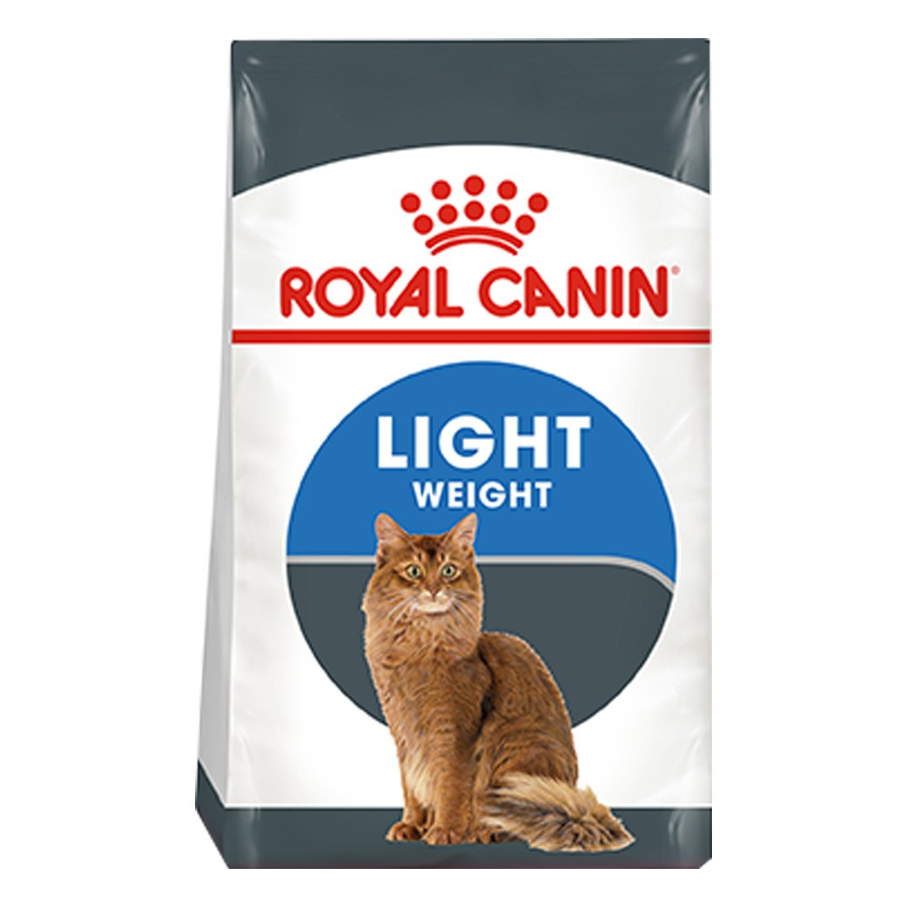

Purina One Cat Food Healthy Kitten 1.3 kg

1.3 kg

฿370.00

สำหรับแมวโตทุกสายพันธุ์ ที่เลี้ยงในบ้านทำจากเนื้อไก่งวงมีโอเมก้า 6 และวิตามินอี ช่วยบำรุงขนและผิวหนังมีสารต้านอนุมูลอิสระ ช่วยเสริมสร้างภูมิคุ้มกันของน้องแมวมีโปรตีนสูง ที่ได้มาจากเนื้อไก่ง่วง ทำให้กล้ามเนื้อและหัวใจแข็งแรงมีฟอสฟอรัสและแคลเซียม ช่วยเสริมสร้างให้กระดูกและฟันแข็งแรง

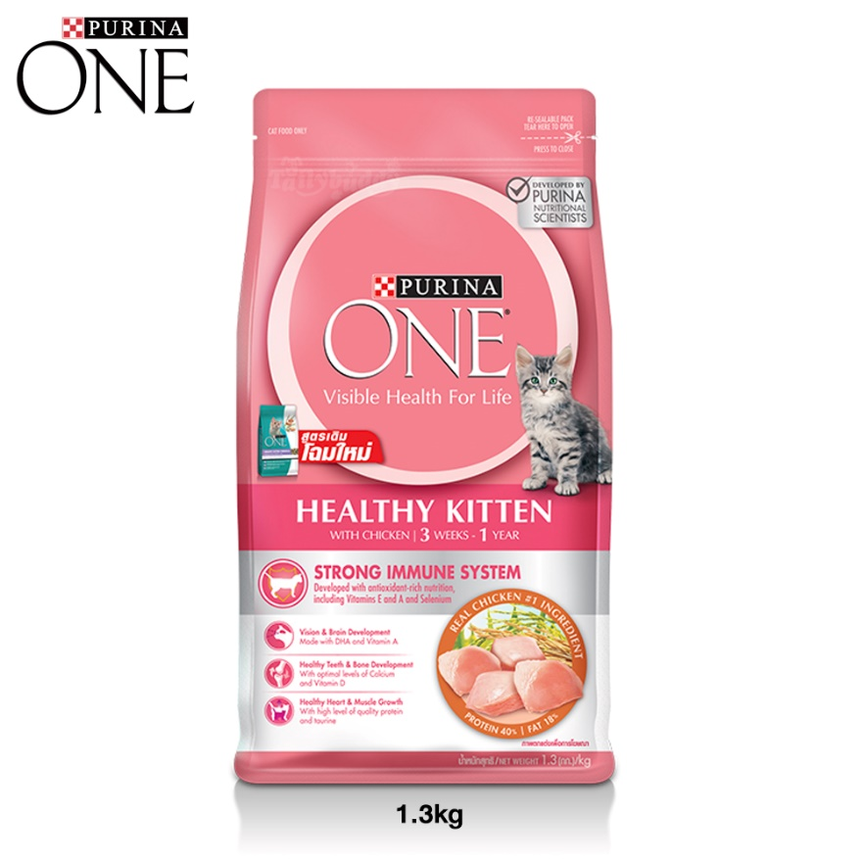

Canagan Scottish Salmon

4 kg

฿2,200.00

รายละเอียดสินค้า

หมวดหมู่: สัตว์เลี้ยง

สก็อตติชแซลมอน 4 กก. เนื้อปลาปลอดเมล็ด 75% ให้แมวของคุณมีโปรตีนพิเศษที่ผสมผสานกันอย่างลงตัว แซลมอนสก็อตติชแกะกระดูกที่ปรุงสดใหม่ของเราผลิตด้วยมาตรฐานอาหารของมนุษย์ที่เทียบเท่ากับอาหารที่ยอดเยี่ยมนี้ นอกจากนี้ ยังมีการเพิ่มปลาเฮอริ่ง ปลาเทราท์ และปลาขาว ส่วนผสมจากธรรมชาติที่คัดสรรมาอย่างดีจะสร้างความตื่นตาตื่นใจให้กับเหล่าแมวเหมียวทั้งหลาย สาหร่ายทะเลให้แหล่งแร่ธาตุธรรมชาติและมีคุณค่าซึ่งมีไอโอดีนเพื่อสนับสนุนการทำงานของต่อมไทรอยด์และควบคุมการเผาผลาญอาหาร ดอกดาวเรือง แครนเบอร์รี่ และคาโมไมล์ ดอกดาวเรืองช่วยกระตุ้นการผลิตเซลล์เม็ดเลือดขาวและเสริมสร้างภูมิคุ้มกัน แครนเบอร์รี่อุดมไปด้วยวิตามินซีและช่วยส่งเสริมระบบทางเดินปัสสาวะให้แข็งแรง ดอกคาโมไมล์ช่วยลดความเครียดได้

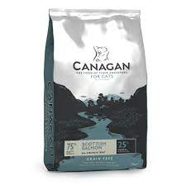

Canagan Free - อาหารไก่รัน 4 กก.

4 กก.

฿1,980.00

รายละเอียดสินค้า

หมวดหมู่: สัตว์เลี้ยง

อาหารไก่ 4 กก. ไก่ปลอดธัญพืช 65% เพื่อให้อาหารที่มีโปรตีนสูงสำหรับแมวของคุณ สูตรโดยผู้เชี่ยวชาญของเราเพื่อให้สารอาหารที่มีคาร์โบไฮเดรตต่ำ ไม่มีธัญพืช และผักและพฤกษศาสตร์มากมาย เพื่อเลียนแบบอาหารตามธรรมชาติของแมวของคุณอย่างใกล้ชิดยิ่งขึ้น SWEET POTATO เป็นแหล่งแร่ธาตุธรรมชาติและมีคุณค่าซึ่งมีไอโอดีนเพื่อช่วยในการทำงานของต่อมไทรอยด์และควบคุมการเผาผลาญอาหาร ดอกดาวเรือง แครนเบอร์รี่ และคาโมไมล์ ดอกดาวเรืองช่วยกระตุ้นการผลิตเซลล์เม็ดเลือดขาวและเสริมสร้างภูมิคุ้มกัน แครนเบอร์รี่อุดมไปด้วยวิตามินซีและช่วยส่งเสริมระบบทางเดินปัสสาวะให้แข็งแรง ดอกคาโมไมล์ช่วยลดความเครียดได้

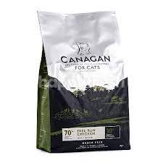

Hill's Science Diet อาหารแมว Hairball Control ผู้ใหญ่

2 กก.

฿750.00

รายละเอียดสินค้า

หมวดหมู่: สัตว์เลี้ยง

อาหารแมว Hairball Control ผู้ใหญ่ 2 กก. โภชนาการที่สมดุลเพื่อลดการเกิดก้อนขน ด้วยสารต้านอนุมูลอิสระที่ได้รับการพิสูจน์ทางการแพทย์ โปรตีนลีน และโอเมก้า 3 เทคโนโลยีเส้นใยธรรมชาติช่วยลดการเกิดก้อนขน สารอาหารที่จำเป็นสำหรับลดการหลุดร่วง ควบคุมระดับแร่ธาตุเพื่อสนับสนุนสุขภาพทางเดินปัสสาวะ ปรุงด้วยวัตถุดิบชั้นดีเพื่อรสชาติอันยอดเยี่ยม รับประกัน 100%

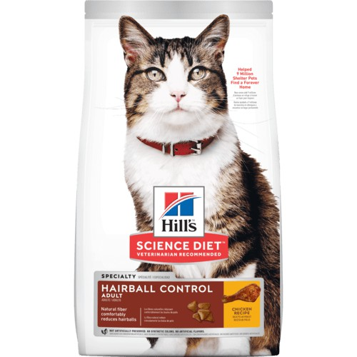

Hill's Perscription Diet อาหารผิวแพ้ง่าย อาหารแมวกระป๋อง อาหารเปียก 2-002-124

฿110.00

รายละเอียดสินค้า

หมวดหมู่: สัตว์เลี้ยง

อาหารแมวแบบเปียก เหมาะสำหรับแมวที่ทานยากและแพ้อาหารง่ายช่วยในเรื่องของระบบย่อยอาหารและลดภาวะการเป็นนิ่วลดอาการแพ้หรือคัน ระคายเคืองผิวหนัง ทำให้ขนสวยเงางามสร้างภูมิคุ้มกันให้เจ้าแมว

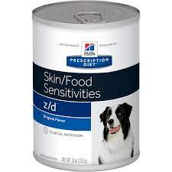

เน็กโกะ ทูน่าท็อปปิ้งกุ้งและหอยเชลล์ในเยลลี่ 70 ก

70 กรัม

฿240.00

รายละเอียดสินค้า

หมวดหมู่: สัตว์เลี้ยง

อาหารน้องแมวสัญชาติญี่ปุ่น มีชื่อในเรื่องของอาหารแมวแบบเปียกและขนมแมวเลียเหมาะกับทุกสายพันธุ์และทุกช่วงอายุ โดยเฉพาะอย่างยิ่งลูกเหมียวที่มีอายุเพียง 4 สัปดาห์จนถึง 4 เดือน เพราะฟันของน้องเพิ่งขึ้น จึงไม่สามารถทานอาหารเม็ดได้ Nekko ตอบโจทย์ทาสแมวได้ดีขนมแมวเลีย เอาใจน้องเหมียวที่ชอบทานขนม เลียจนเพลินกันเลยทีเดียวส่วนผสมหลักทำจากเนื้อปลาต่าง ๆ เช่น ปลาทูน่า ปลาแซลมอน หอยเชลล์ และเนื้อไก่ ในเยลลี

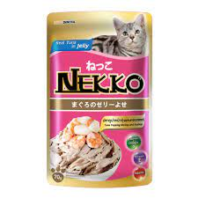

ultra holistic (no by-products & grain-free)

ราคา 155 บาท

400 กรัม

Clover ถูกจัดอยู่ในเกรดอาหารระดับ Ultra Holistic หรือเรียกได้ว่าเป็นเกรดสูงสุดของอาหารแมวเลยทีเดียวครับ เนื่องจากวัตถุดิบที่ใส่ลงไปล้วนแล้วแต่เป็นเกรดพรีเมียมทั้งหมด อย่าง แซลมอนจากฝรั่งเศส, ไก่พรีเมียม หรือทูน่าสายพันธุ์ Western และเกาหลี เมื่อรับประทานเข้าไปแล้วจะได้ประโยชน์ทั้งในเรื่องปัญหาผิวหนังและขน, ระบบขับถ่าย, ระบบประสาท, ทำให้ไตแข็งแรง และมีสุขภาพที่ดีแบบยั่งยืน

